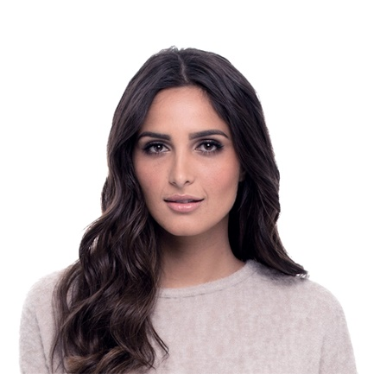

*CRÉATIVITÉ*

***EXPERIENCES PROFESSIONNELLES***

*2014-2015*

***NOM ENTREPRISE***

***Titre du poste***

*Décrivez ici les fonctions que vous avez occupé pour ce poste. Décrivez également vos missions et les résultats que vous avez obtenu.*

*2014-2015*

***NOM ENTREPRISE***

***Titre du poste***

*Décrivez ici les fonctions que vous avez occupé pour ce poste. Décrivez également vos missions et les résultats que vous avez obtenu.*

*2014-2015*

***NOM ENTREPRISE***

***Titre du poste***

*Décrivez ici les fonctions que vous avez occupé pour ce poste. Décrivez également vos missions et les résultats que vous avez obtenu.*

***BAHLA JANNAT***

***DIPLÔME – UNIVERSITÉ***

*Décrivez en une ligne les objectifs et les spécialités de cette formation. Inscrivez votre mention si vous en avez eu une.*

***FORMATIONS ET PERFECTIONNEMENTS***

*2014-2015*

*2014-2015*

***DIPLÔME – UNIVERSITÉ***

*Décrivez en une ligne les objectifs et les spécialités de cette formation. Inscrivez votre mention si vous en avez eu une.*

*LEADERSHIP*

*CURIOSITÉ*

*MANAGEMENT*

***PERSONNALITE***

***CENTRES D’INTERET***

* *Lecture*
* *Bourse*
* *Voyage*
* *Sport*
* *Internet*

***LANGUES***

***COMPÉTENCES***

* *Ms Office*
* *Photoshop cc*
* *Oracle*
* *SPSS*
* *SAGE*
* *Camtasia*

***A PROPOSE DE MOI***

*Décrivez en quelques lignes votre parcours professionnel, vos compétences clés pour le poste et vos objectifs de carrière. Ceci est en fait une introduction à votre lettre de motivation.*

*Décrivez en quelques lignes votre parcours professionnel, vos ,,,*

*Nice, France*

*00212600000000*

*info@docexample.com*

*www.docexample.com*

*Célibataire, 29ans*

* *ARABE : Langue maternelle*
* *FRANÇAIS : courante*
* *ANGLAIS : notions de base*